第二章 第三节 神经调节与体液调节的关系
班级：____________学号：________姓名：____________________
一、目标导学：
1、简述神经调节和体液调节的特点 2、描述体温调节、水盐调节
3、说出神经调节和体液调节之间的协调关系 4、认同毒品的危害，远离毒品
学习重点：神经调节和体液调节的协调 学习难点：人体体温调节和水盐调节的分析

二、课堂展开：
（一）神经调节和体液调节的区别：
1、体液调节：
（1）概念：________________，通过__________方式对生命活动进行调节。
_______________是体液调节的主要内容。
（2）激素调节的特点：① ② ③
【思考】当环境中二氧化碳浓度过高或我们运动时，呼吸会加快加强，这是什么缘故？
_______________________________________________________________________________________
2、神经调节概念:
(1）神经调节的基本方式____ ，是指在______ 的参与下，人和动物体对外界环境的
所发生的 。
(2) 完成反射的结构基础是 。
3、神经调节和体液调节的比较
 | 地位 | 作用途径 | 反应速度 | 作用范围 | 作用时间
神经调节 | _____ | _____ | 迅速 | 准确局限 | _______
体液调节 | 辅 | _____ | ________ | ________ | 较长
【即时训练1】关于体液调节的说法，正确的是（ ）
A、体液调节就是指激素调节 B、体液调节的作用方式是体液运输
C、生长激素和甲状腺激素对生长发育的调节属于拮抗作用
D、激素分泌越多，对身体越有利
【即时训练2】下列关于神经调节和体液调节的叙述，正确的是（ ）
A．参与体液调节的激素种类多，含量少，少数激素还能为细胞提供能量
B．调节人体生理活动的高级神经中枢是下丘脑
C．机体对刺激作出迅速反应的调节属于神经调节
D．兴奋在神经纤维上的传递是单向的
【即时训练3】激素、二氧化碳都可对动物生理活动进行体液调节，其调节过程中最根本的相同点是
A. 都是化学物质 B. 都是细胞产生的
C. 都通过体液的传送 D. 都能促进机体的生理活动

（二）神经调节和体液调节互相协调地发挥作用
1、典例一：体温调节
（1）体温调节：人体热量的来源主要是 ，尤其以 和_________产热多；热量的散出主要通过______________和皮肤内毛细血管的散热，其次还有________、________和排便等。人体体温调节中枢在__________。
（2）具体调节过程（见课本）
（3）体温调节是调节机体使产热散热 的过程。在外界温度高时，主要加强散热过程，调节的方式为____________；寒冷环境中，机体的产热 而散热 ，调节的方式是 。
【即时训练3】下列关于体温调节的叙述，正确的( )
A、体温调节的调节方式只有神经调节 B、大脑皮层是调节体温的主要中枢
C、降低新陈代谢是人在炎热环境中散热的主要方式
D、人在剧烈运动时主要的产热方式是骨骼肌的收缩
2、典例二：水盐调节
（1）水盐平衡中枢位于____________，渗透压感受器位于____________
（2）水盐平衡也受神经和体液的双重调节。___________是调节水盐平衡的主要激素。是由__________制造的，然后储存于__________，由__________释放出来的。此激素的功能是________________。
（3）具体调节过程参看书本P32
【即时训练4】关于人体内水和无机盐平衡调节的叙述中，正确的是（ ）
- 血浆渗透压降低时，引起口渴
- 抗利尿激素使肾小管上皮细胞对水重吸收能力增强
- 抗利尿激素使细胞吸水能力减弱
- 血浆渗透压上升时，抗利尿激素分泌量减少

- 总结：神经调解和体液调节的关系
神经调节与体液调节的协调：不少内分泌腺本身直接或间接受____________的调节，这种情况下，___________可看作是神经调节的一个环节；内分泌腺分泌的激素也可以影响_________的发育和功能。
【即时训练5】下图表示神经系统和内分泌系统之间的有关联系。请分析说明：
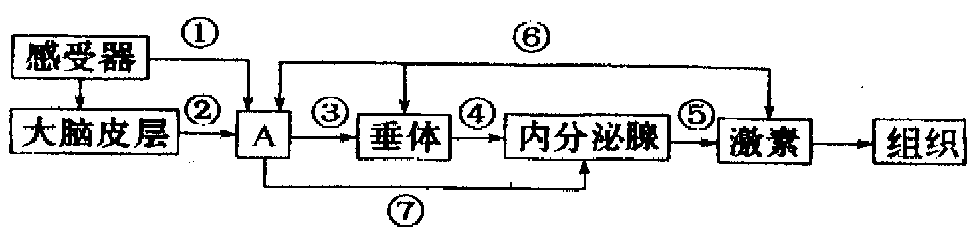

(1)图中的［A］是_________________
(2)若图中的激素是甲状腺激素，当含量增多时，图中的_________________(填序号)将减少，这是一种_________________机制。
(3)人神经系统中最高级的部位是_____________，_______________功能是人脑特有的高级功能。
(4)若切断小鼠的大脑皮层与A之间的神经联系，小鼠能否保持体温恒定?_________________。
原因是_____________________________________________。

三、能力训练：
1、在寒冷环境中，人体会发生骨骼肌不自主战栗，这时 ( )
A、甲状腺激素分泌量减少 B．下丘脑的分泌功能增强 C、躯体运动中枢兴奋 D．毛细血管舒张
2、关于神经调节与激素调节之间的关系，不正确的叙述是 ( )
A、大部分内分泌腺的激素分泌都受神经系统的控制
B、激素也可以影响神经系统的功能
C、有些生命活动主要受神经系统的调节，同时也受激素的调节
D、性行为的形成主要由性激素调控
3、下列关于体液调节的叙述，错误的是（ ）
A、体液调节比神经调节的作用时间长 B、体液调节比神经调节的范围广
C、单细胞动物和一些多细胞低等动物既有体液调节又有神经调节
D、体液调节中发挥作用的化学物质是通过体液传送的
4、给严重缺氧的病人输氧时，要在纯氧中混入5％的二氧化碳气体，以维持呼吸中枢的兴奋，这属于 ( )
A、神经调节 B．体液调节 C、激素调节 D、神经调节和激素调节
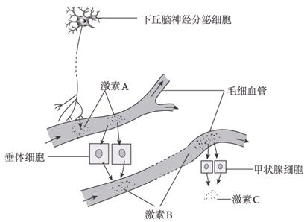
【选做题】人体内激素分泌量过多或不足都会对机体有害，体内有一系列机制维持激素在血液中含量的相对稳定。下图表示下丘脑神经分泌细胞、垂体细胞、甲状腺细胞及它们分泌的激素之间的关系。请根据图回答下面的问题。
（1）激素A是_______ __。
（2）当体内缺乏______________元素时，将导致激素C的合成受阻，该元素进入甲状腺细胞的运输方式是_______________________。
（3）人遇危险而情绪紧张时，血液中激素C的含量将会__________，这是由于激素A、B的___________含量所致。这种生理过程是由___________________共同调节的。
（4）如果激素C的合成量过多时，激素A、B含量的变化是___________。这是一种________调节机制。
（5）在动物体的各项生命活动中，神经调节与体液调节之间的关系可以概括为以下两个方面：一方面，__________________________________________；另一方面，内分泌腺所分泌的激素也可以影响神经系统的功能，如______________________________，如果缺乏这种激素，就会影响幼年动物大脑的发育。

四、课后疑问：
____________________________________________________________________________________________________________________________________________________________________________________________________________________________________________________________________________________________________________________________________________________________________

